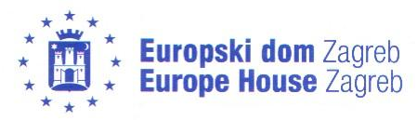

NAGRAĐENI UČENICI
NATJECANJE EUROPA U ŠKOLI 2016

2016. Europska godina protiv nasilja nad ženama i djevojčicama

- dobna skupina (5.-8. razred OŠ)
Tema: Ljubav u obitelji – čuvarica djetinjstva!

NAGRAĐENI | R | ŠKOLA | PROFESOR
1. Lucija Brajković |  | OŠ Nikola Tesla, Rijeka | Ivan Mrakovčić
2. Melisa Huskić |  | OŠ Čavle | Barbara Brnelić
3. Josip Sadrić |  | OŠ Mate Lovraka, Županja | Klara Matić Benčik
4. Lorena Pažameta |  | OŠ Side Košutić, Radoboj, Krapina | Martina Zaplatić
5. Doria Palaš |  | OŠ Marije Jurić Zagorke, Zagreb | Mirjana Sever
6. Marija Buljat |  | OŠ Zemunik, Zemunik Donji | Martina Griparić
7. Martina Jaovac |  | OŠ Skrad | Mladenka Seančić
8. Ida Ban |  | OŠ Zvonka Cara, Crikvenica | Alison Mavrić
9. Marko Doko |  | OŠ Josipa Kozarca, Semeljci | Ana Petrović
10.Martina Kaić |  | OŠ Monte Zaro, Pula | Rosana Zupčić

Čestitam Idi Ban, 6.a i mentorici Alison Mavrić!
Idin rad je između 10 najboljih likovnih radova učenika od 5. do 8.razreda Republike Hrvatske i bit će nagrađena na državnoj smotri!

